**1.CALCULATE THE NTH TERM**

Una serie, **S**, donde los siguientes términos son la suma de los tres anteriores, tendrás los tres primeros términos de la serie, **a**, **b**, y **c** respectivamente, tienes que encontrar el termino **n** usando recursión.

El método recursivo para calcular el termino **n** es el siguiente:

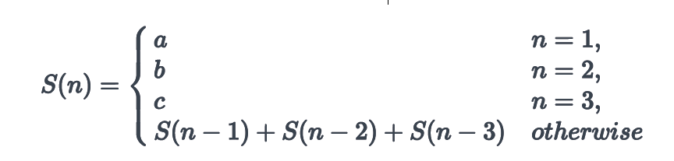

**Restricciones**

* 1 ≤ n ≤ 20
* 1 ≤ a,b,c ≤ 100

**Entrada**

* La primera línea contiene un entero n.
* La siguiente línea contiene 3 enteros separados por espacio, a, b, y c.

**Salida**

Imprimir el término n de la serie, S(n).

**Ejemplo de entrada**

5

1 2 3

**Ejemplo de salida**

11